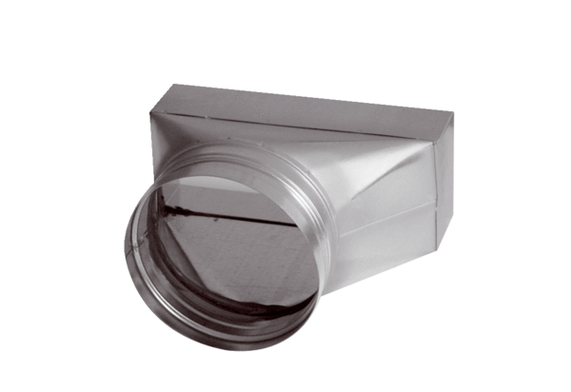Elément de raccordement, asymétrique USAN80/150/80Unité de conditionnement : 1 pièceGamme: K
Numéro de référence : 0055.0667Fabricant : MAICO

